**Jakiej witaminy brakuje, gdy wypadają włosy?**

**Czy masz świadomość, jakiej witaminy brakuje, gdy wypadają włosy? Poznaj sekrety prawidłowej pielęgnacji włosów od wewnątrz.**

**Jakiej witaminy brakuje, gdy wypadają włosy- zasady zdrowego żywienia**

Zmagasz się z pogorszeniem kondycji swoich włosów? Zewnętrzna pielęgnacja jest bardzo istotna, jednak nieskuteczna w przypadku niedoboru odpowiednich substancji odżywczych i niewłaściwej diety. Dowiedz się, [jakiej witaminy brakuje, gdy wypadają włosy](https://www.naturawit.pl/Jakich-witamin-brakuje-gdy-wypadaja-wlosy-blog-pol-1634810838.html).

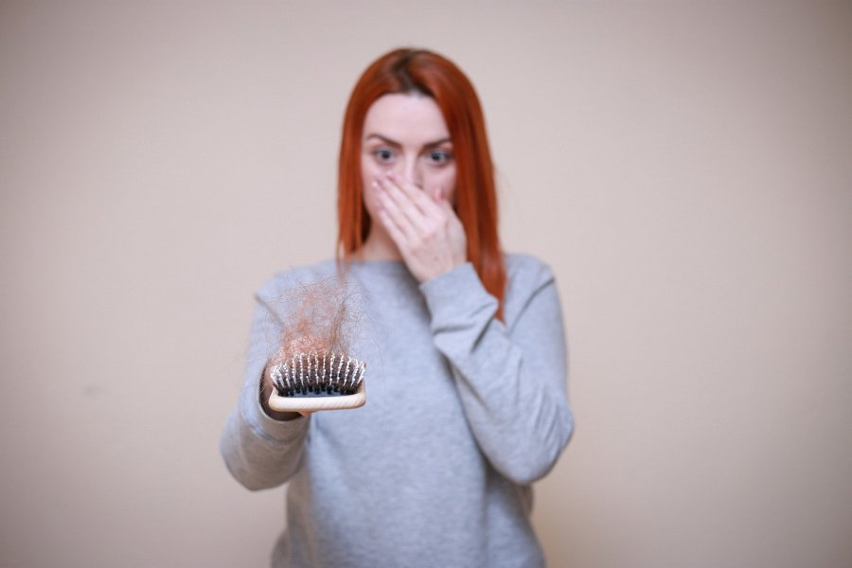

**Przyczyny wypadania włosów**

Wypadanie włosów jest naturalnym procesem. Zdrowa i średnia obfitość utraty włosów zawiera się w liczbie 100 dziennie. Wszystko jest uwarunkowane genetycznie, lecz jeśli włosy wypadają garciami, a na Twojej głowie nie pojawiają się tzw. “baby hair”- możesz mieć powody do zmartwień i zastanowić się *jakiej witaminy brakuje, gdy wypadają włosy*. Podstawowe czynniki mające wpływ na kondycję włosów to zaburzenia hormonalne, okres połogu, stres, choroby tarczycy oraz niedobór konkretnych składników odżywczych. Wymienione przyczyny sprawiają, że włosy rozdwajają się na końcówkach, są kruche, łamliwe i pozbawione swojego blasku.



**Czy wiesz, jakiej witaminy brakuje, gdy wypadają włosy?**

Jeśli zastanawiasz się, **jakiej witaminy brakuje, gdy wypadają włosy**, musisz mieć świadomość, że istnieje zestaw witamin i minerałów, mających wpływ na zdrową kondycję włosów. Do grupy tych składników zaliczamy:

l Witamina A

l Witamina E

l Witamina H

l Witamina PP

l Witamina B2

l Witamina B5

l Witamina B12

l Żelazo

l Miedź

l Cynk

l Krzem

Wymienione substancje odpowiadają za wzrost włosów, budowę macierzy włosowej, powstawanie i regulację keratyny, pobudzanie naczyń krwionośnych, zapobiegają nadmiernej utracie włosów oraz wspierają nawilżenie skóry głowy i włosów. Lista żywności zawierająca te witaminy i minerały znajduje się na naszym blogu. Zapraszamy do zapoznania się z treścią wpisu.